地漏、自带水封便器、水箱、消毒用品、消毒器具的产品说明书

一、地漏产品说明书
本地漏为KOHLER®品牌产品，型号R7275T-B，专为建筑排水系统设计。采用简约时尚风格，具备高效排水和防臭防虫功能，通过独特的T型自动密封结构，实现防返味、防返溢、防菌虫、防堵塞。适用于各类潮湿或排水需求场景，如浴室套间、露台阳台、洗衣房、厨房等，能有效保障排水顺畅，防止异味和害虫进入室内，并可完美搭配科勒其他卫浴产品，提升整体美观度。
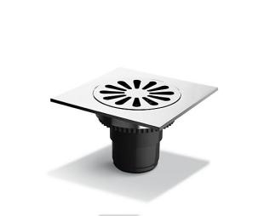
结构与材质
结构：由地漏面板、过滤格栅、T型自动密封装置及排水管道连接部件组成。面板为方形设计，中央设有黑色放射状花纹格栅，可有效阻挡杂物进入排水管道；T型密封结构利用机械或水封原理（具体机制未详细说明，但网页内容强调自动密封），阻止下水道异味和害虫上返。安装说明书中的零件图提示了内部组件布局，但未细化描述。
材质：主体采用优质全铜材质，确保耐用性和抗腐蚀性；表面经过抛光镀铬处理（颜色/表面处理工艺：CP/抛光镀铬），并通过科勒严格的96小时酸性盐雾测试，强力耐腐蚀，适合长期在潮湿环境下使用。面板格栅为金属材质，整体设计简洁实用。技术参数
技术参数
安装尺寸：基于安装说明书图示，主要尺寸包括外径Ø85mm、内径Ø64mm、高度相关尺寸31mm，以及管道接口直径Ø41mm和Ø45mm，可适配常见排水管道口径（如DN50、DN75等），安装时需根据实际管道尺寸调整。
耐腐蚀性：通过96小时酸性盐雾测试，确保在恶劣环境下仍保持性能。
排水性能：网页内容强调“排水功能强大”，但未提供具体流量数据；安装说明书要求安装位置为“整个装修好的地面的最低点”，以优化排水效率。
密封性能：T型自动密封结构提供长效防臭防虫效果
安装与使用
安装前准备：遵守当地管路安装条例，根据安装尺寸预留地下排水管高度，确保排水管道畅通无阻。
安装步骤：
  - 确定地漏安装位置为装修后地面的最低点，以保障排水顺利。
  - 根据排水管直径和装修地面高度，决定排水管的预留高度。
  - 找正地漏位置，用水泥填充周围空隙固定。
  - 在地砖上按图示开孔，铺装地砖后，用水泥填充地漏与瓷砖间隙，去除多余水泥。
使用方法：正常排水时，将洗手盆、洗衣机等排水软管接入地漏；避免倒入大块杂物，以防堵塞。日常使用中，依赖T型密封结构自动工作，无需手动操作。
维护与保养
日常维护：定期检查地漏周围是否有积水，及时清理；每周清理面板格栅表面污垢，可使用软布或刷子去除杂物。
清洁要求：镀层表面需以中性肥皂水清洗，再用干净软布彻底擦干；严禁使用氨水、去污粉、洁厕灵等清洁剂，以及任何磨损性清洁用具，以免损伤电镀表面。
定期保养：每隔数月检查密封结构是否正常，如有异味或排水不畅，可联系科勒服务支持；网页内容提示产品资料可能更新，建议用户留存说明书以便正确维护。

二、校园净水机尾水回收系统产品说明书
产品概述：校园净水机尾水回收系统通过在进水口、蓄水箱和出水口加装电磁阀与传感器，把原本直排的浓水先循环稀释再集中收集，最后经智能阀优先用于冲厕或小便池冲洗，实现“每一滴尾水至少再用一次”，单台日节水超1吨，全过程自动运行，改造成本低，是校园节水型建设的实用技术方案。
技术原理与功能定位
技术原理：通过电磁阀实现浓水循环稀释，当盐度达到阈值后自动排放；智能阀组优先使用回收尾水冲厕，当尾水不足时自动切换为自来水。
功能定位：将净水机 1:7 比例产生的浓水先循环稀释，再智能回收至 60 升蓄水箱，蓄满后可满足 6-10 次冲厕需求，优先使用尾水、缺水自动切换，实现校园节水与卫生保障双重目标。
工艺流程与结构示意
工艺流程：市政给水经多级过滤后进入净水机，产生的浓水（尾水）被收集至蓄水箱，经循环稀释达标后，优先用于厕所冲厕；同时保留生活给水作为备用水源。
结构组成：核心包含蓄水箱、电磁阀组、智能切换阀、盐度监测模块等，配套有管路、支架与接口，可与现有净水机、卫生间管路快速对接。
设计图纸：
图 1：系统设计思路，展示浓水收集、稀释、冲厕及自来水备用的逻辑关系。

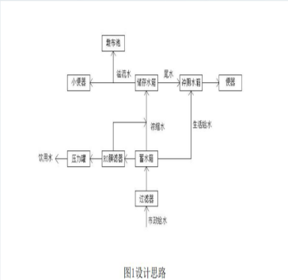

图 2：蓄水箱结构设计，标注箱体、管路、支架等部件。
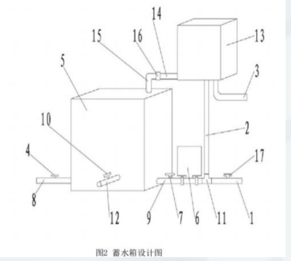
图 3：完整净水及浓水回收工艺流程，呈现从原水到净水、浓水回收再利用的全流程。
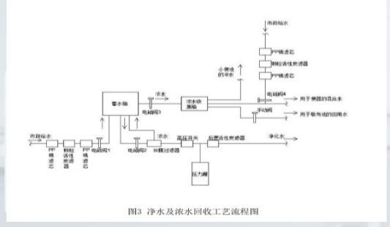
突出优势
尾水回收系统在本项目中的优势：
尾水回收系统在本项目中的节能性主要体现在这几个方面：
1）浓水循环+再利用，单台净水机日节水1吨以上，节水率超85%；
2）电磁阀+水位/流量传感器联动，无需人工干预，故障率低；
3）累计过滤次数控制排放，RO膜始终在安全浓度区工作，减少堵塞与更换频率；
4）尾水优先冲厕、小便池，60 L蓄水箱一次可供6–10次冲厕，用完自动切换自来水，保障卫生；
5）仅加蓄水箱、水管与阀门，可在例行膜维护期间同步完成，占地<0.3 m²，投资回收期<1年；
应用价值
该系统针对性解决了校园净水机浓水直排浪费的问题，在保障冲厕卫生需求的前提下，大幅提升水资源利用效率，是公共建筑节水改造的典型方案。

三、不锈钢储水箱产品说明书
产品概述：本水箱作为办公楼生活给水系统的中间储水与稳压设备，为卫生间、茶水间等提供稳定、卫生的供水。采用食品级不锈钢材质，模块化设计，适用于本项目对水质安全、运行可靠及空间高效利用的要求。
结构与材质：
结构：由水箱箱体、进水管路（含浮球阀或液位控制器）、出水管路、溢流管、泄空管、人孔、内外爬梯及液位显示装置组成。可配置消毒器接口。
材质：箱体采用SUS304-2B食品级不锈钢板，厚度≥1.0mm。内部拉筋加固。管道阀门采用SUS304不锈钢或PPR材质。密封条为无毒硅胶。
技术参数：
储水容量：根据办公楼设计人数（约100人）及用水定额计算，配置2m³（2000L） 有效容积的不锈钢拼装水箱。
工作压力：常压运行，进出水口设计承压≥0.6MPa。
卫生标准：材质符合《生活饮用水输配水设备及防护材料的安全性评价标准》GB/T 17219要求。
保温：箱体可根据需要外包橡塑保温层，防止结露及热量损失。
安装与使用方法：
安装：在设备间或屋顶预设的混凝土基础上安装，基础需平整、承重。按模块顺序拼装箱体，紧固螺栓。安装管道、阀门及液位仪，所有接口确保密封。安装后封闭人孔。
使用：系统自动补水、供水。通过液位显示装置监控水位。溢流管和泄空管保持常开状态。
维护与保养：
日常维护：每日巡检，检查箱体有无渗漏、阀门状态、液位显示是否正常。
定期保养：每季度清洗消毒一次。程序为：排空存水→人工进入清洁内壁（专用清洁剂）→清水冲洗→喷洒食品级消毒剂（如二氧化氯）→静置→冲洗至无残留→重新注水。清洗消毒记录存档。每年检查一次内部结构紧固情况。

四、消毒用品产品说明书
紫外线空气消毒机：
产品概述：本消毒器具用于对办公楼内特定空间和物品进行高效、物理式消毒，作为化学消毒的补充，提升整体卫生安全等级，尤其适用于高频使用的公共物品和空气质量管理。
产品功能与特点：
紫外线循环风空气消毒机：通过内置风机使室内空气循环通过紫外线照射腔和过滤网，实现人机共存条件下的持续空气消毒与净化。适用于会议室、接待区、卫生间等人员流动较大的封闭或半封闭空间。
适用面积：30-50㎡（根据型号）。
紫外线波长：253.7nm。
循环风量：≥300 m³/h。
噪音：≤55 dB(A)。
功能：紫外线消毒、初效过滤、负离子（可选）。
安全特性：人体感应或机械防误开设计，确保紫外线不泄露。紫外线空气消毒机：壁挂或立式安装于房间中部或角落，确保四周通风顺畅。插电即用，可设定定时或连续运行模式。日常运行时，人员可正常在场。
空气消毒机：每月清洁外部格栅；每3-6个月根据提示更换或清洗内部过滤网；紫外线灯管累计使用约9000小时后需更换。
所有器具：定期由电工检查电源线及插座安全性。维护保养记录应纳入办公楼BIM智慧运维平台进行管理。

